KOMPONEN PRODUK JADI
ZOI Ilios 5000 Series Surgical Light - Double Dome Standard
Tipe / Kode Produk: ZOI-SL-IL-5200

Komponen | Spesifikasi | Fungsi
 | - ZOI Ilios 5000 Series Surgical Light - Double Dome Standard  Bahan:  Stainless steel & Plastik ABS  Warna: Putih | ZOI Ilios 5000 Series Surgical Light - Double Dome Standard merupakan lampu bedah yang digunakan untuk membantu penerangan dalam proses bedah diruang bedah, Jenis lampu ini memiliki 3 kelopak & 3 kelopak lampu dengan total 57+57 pcs lampu yang dapat diatur pencahayaannya dari 40.000 lux hingga 140.000 lux dengan suhu warna 3500 ~ 5000K (dapat disesuaikan). Dilengkapi panel kontrol touchscreen yang dapat mengatur cahaya dan mengaktifkan mode endo.
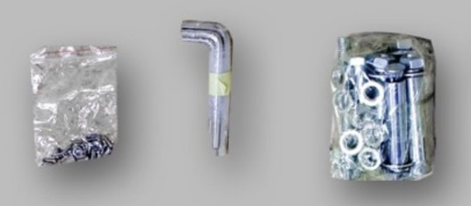 | - Sekrup dan Kunci Socket  Bahan: Stainless steel  Warna: Silver | Berfungsi sebagai sekrup dan baut pada alat, untuk menghubungkan bagian satu dengan bagian lain dan kencangakan menggunakan kunci socket.
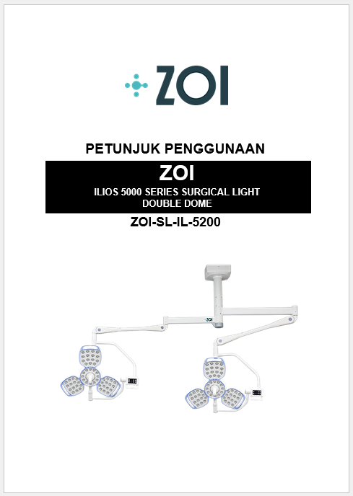 | - Petunjuk Penggunaan dan Kartu Garansi  Bahan: Kertas  Warna: Putih | Berfungsi sebagai petunjuk penggunaan produk termasuk pemasangan produk, penggunaan produk, pemeliharaan dan perbaikan minor. Terdapat Kartu garansi berfungsi sebagai berkas klaim garansi.

